***TEMA 4 – LAS AVENTURAS DE TOM SAWYER***

GRAMÁTICA SIMPATICA

Los determinantes exclamativos e interrogativos.

* Los determinantes exclamativos son palabras que acompañan al sustantivo y sirven para introducir enunciados exclamativos.
* Los determinantes interrogativos son palabras que acompañan al sustantivo y sirven para introducir enunciados interrogativos.

Los pronombres:

* Son palabras variables que sustituyen al sustantivo o al grupo nominal.
* Pueden ser demostrativos, posesivos, numerales, indefinidos, interrogativos y exclamativos.

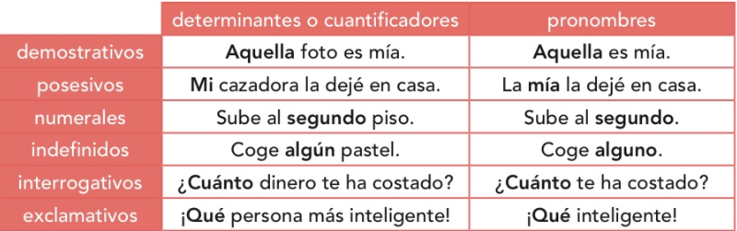

LAS PALABRAS

Las palabras polisémicas y homónimas.

* Las palabras polisémicas son aquellas que se escriben igual pero tiene un significado diferente.
* Las palabras homónimas son aquellas que se pronuncian o escriben igual, pero sus significados son muy diferentes.
  + Homógrafas: Son dos palabras que se escriben igual.
  + Homófonas: Son dos palabras que se escriben diferente pero se pronuncia igual.

ORTOGRAFÍA

La acentuación de interrogativos y exclamativos.

Tanto las preguntas como las exclamaciones pueden estar en:

* Estilo directo: Se realiza directamente. Ejemplo: ¿Qué estás buscando en esta página web?
* Estilo indirecto: No se realiza directamente. Ejemplo: Mi amigo me preguntó qué estaba buscando en esa página web.

Otras acentuaciones.

* Las palabras compuestas son las formadas por dos o más palabras.
  + Si no llevan guión se acentúa la segunda palabra como por ejemplo: *decimo****séptimo***
  + Si llevan guión se acentúan todas las palabras: ***teórico****-****práctico***
* Los adverbios terminados en –mente llevan tilde si la palabra inicial a partir de la que se han formado lleva tilde previamente: *única* | *únicamente*

LITERATURA Y CULTURA

La prosa y el verso.

* La prosa está escrita de forma natural. Es decir, las oraciones se redactan seguidas ocupando todo el renglón y dividiéndose en distintos párrafos.
* El verso es característico de la poesía y se acoge a sus reglas estéticas. Normalmente se redacta en versos, que se agrupan en estrofas.

Apuntes del tema hechos por izan Gil Cruz. Si quieres colaborar haciendo apuntes para el blog del colegio y ayudar a otros compañeros envía un email a [aportaciones@elblogdesexto.ml](mailto:aportaciones@elblogdesexto.ml)